Sovy české noci

Výr velký- bubo bubo
Výr velký je největší česká sova, je větší než káně lesní. Vyskytuje se po celé Evropě, kromě Velké Británie. Živí se především savci a ptáky. Ulovit ale dokáže i lišku, srnečka nebo dravé ptáky. Dále se také živí hmyzem, plazy, obojživelníky a rybami. U výra platí, že samice je větší než samec. Délka těla samice je 60–75 cm, rozpětí křídel 160–188 cm, hmotnost mezi 1–4 kg. Hmotnost samce se pohybuje v rozmezí 1,5–3 kg. Výr velký mívá 1-2 mláďata. Na vejcích sedí 34-36 dní. Mláďata se osamostatní po 4-6 týdnech. Tok probíhá na konci ledna až do konce února. Vytváří si celoživotní páry. Hnízda si buduje ve skále. Dožívá se 19- 25 let. Výr má či oranžové s velkými černými zorničkami. Hlavu dokáže otočit o 360°. Na hlavě má výr pírka připomínající uši. Uši jsou však ze strany hlavy zakryté citlivým peřím. 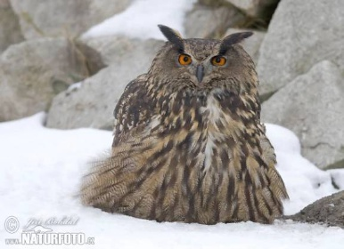 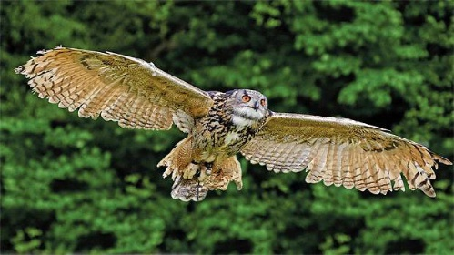
Stránky o přírodě připravuje Vojta 5.A

